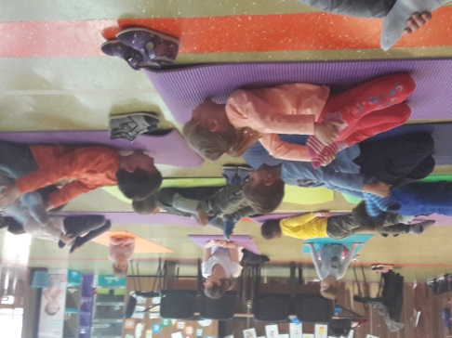 Dani vrtića 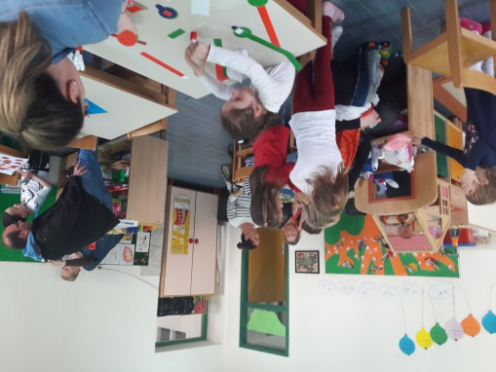

Dječji vrtić „Radost“ nastavio je proteklom tjednu obilježavati svoj dan.

Značajan broj roditelja, nona i nonića bio je tijekom „Otvorenih vrata“ u vrtiću „Radost II“ , igrajući se i družeći se sa svojom djecom i unucima. Uključili su se u likovne i kreativne radionice, bili modeli u igrama zanimanja, slagali kocke i slično. Bilo je i roditelja koji su došli upoznati okruženje u koje će upisati svoje dijete.

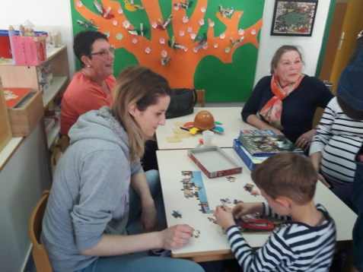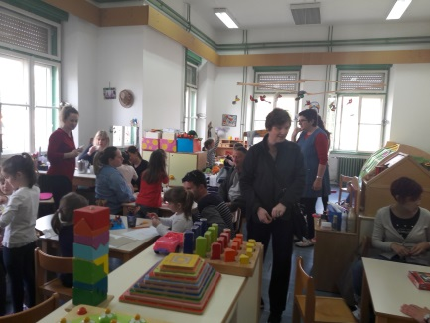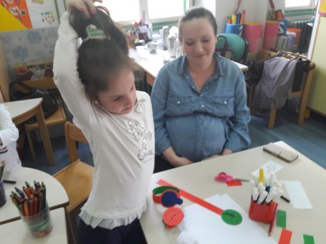

Predviđene aktivnosti u jednom je dijelu poremetilo vrijeme te se nisu mogle održati sportske aktivnosti na dvorištu. Ali, roditelji su mogli razgledati bogatu izložbu likovnih radova i dijela provedenih aktivnosti i projekata postavljenih u prostorima vrtića. Primjerice, moglo se doživjeti plavetnilo Aquariuma kojega su djeca posjetila u Puli, vidjeti postupak nastanka meda, izrađene košnice i saće, isprobati med, mogla se doživjeti oslikana proljetna livada puna cvijeća, prisjetiti se trenutaka s održanog maskenbala i još puno, puno toga.

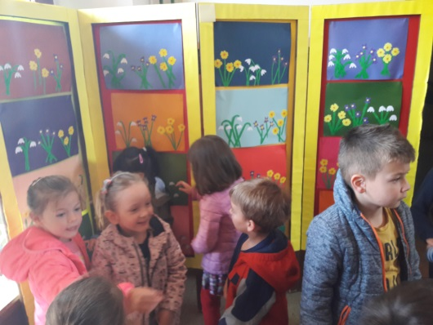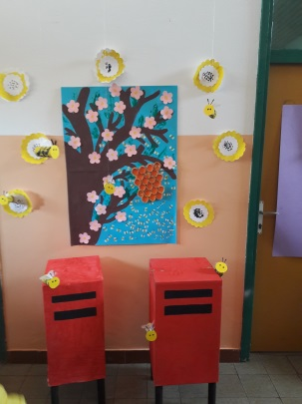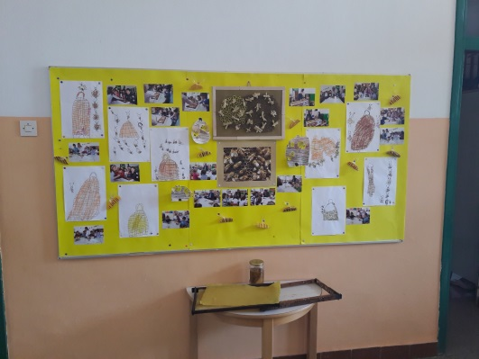

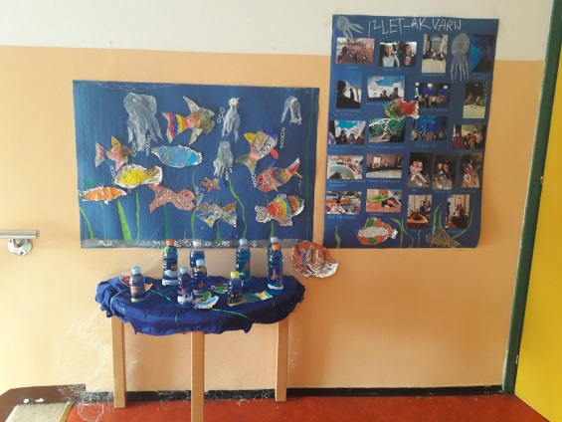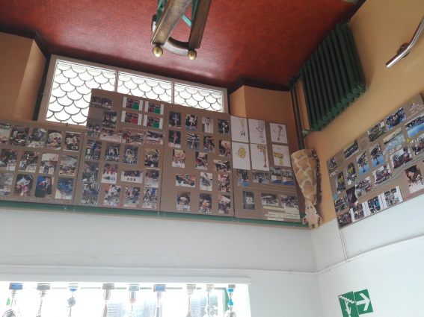

U predstavljanju svojih aktivnosti jednako su sudjelovala i djeca jaslica koja su se predstavila svojim fotografijama na kojima se vidi kako su ona tijekom godine rasla i narasla.

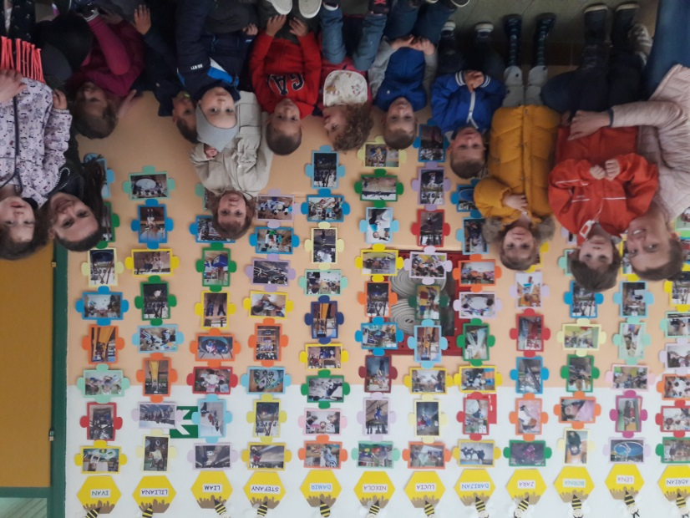

Kako je tjelesna aktivnost svakodnevnost u vrtiću, u suradnji s roditeljima u vrtiću „Radost I“ oplemenjena je novim sadržajem. U sportskoj dvorani djeca su kroz različite vježbe upoznala jogu za početnike. Izveli su vježbe opuštanja i istezanja izvodeći figure mačke, psa, zeca, žabe i pretvarali se u kipove pokušavajući zadržati ravnotežu. Bila je to zanimljiva i korisna aktivnost.

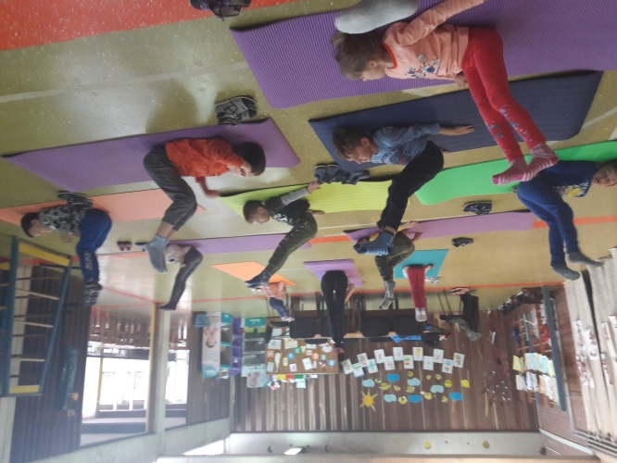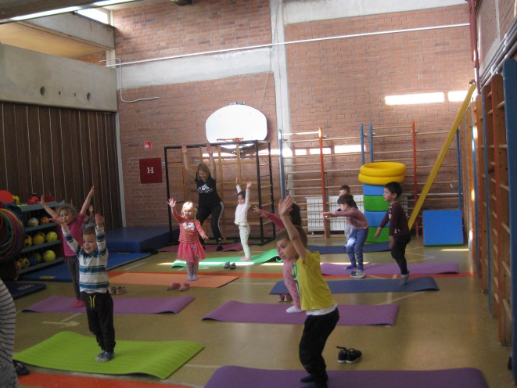

Crtanje kredama po dvorišnom zidu vrtića unijelo je nove boje u zelenilo dvorišta koje je poprimilo razigrani ugođaj.

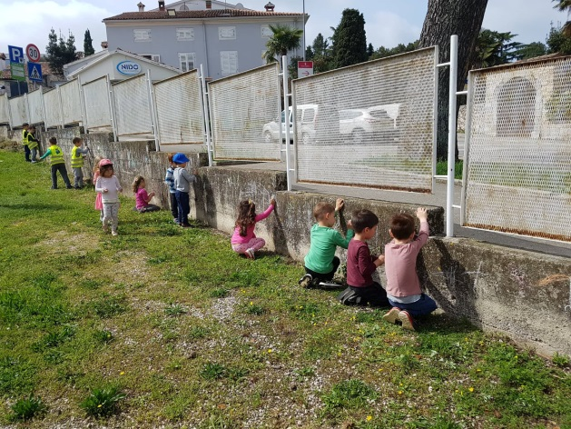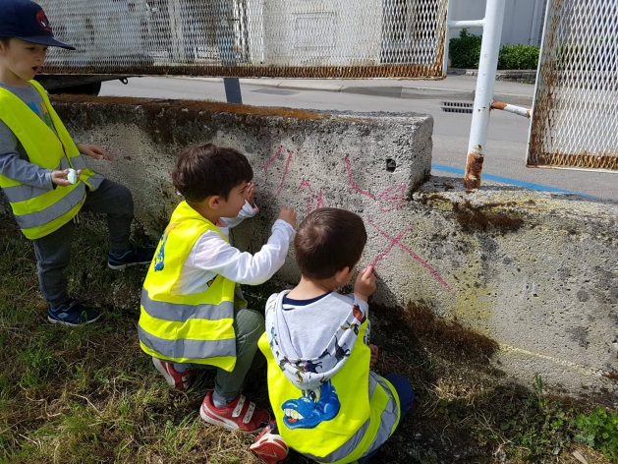

Proslava Dana vrtića uveličana je na gradskom trgu na kojemu su djeca vrtića „Radost I“ i „Radost II“ zajedno otpjevala pjesmu „Kad bi svi ljudi na svijetu“. Poruka koju su uputili pjesmom i puštanjem balona ima jednostavno, ali iskreno značenje. Poručili su da je važno zajedništvo i očuvanje prirode kako bi se u njoj i dalje mogli igrati. U tome su ih podržali svi prisutni među kojima su doprinos svojim aktivnim sudjelovanjem dali gradonačelnik i dogradonačelnica.

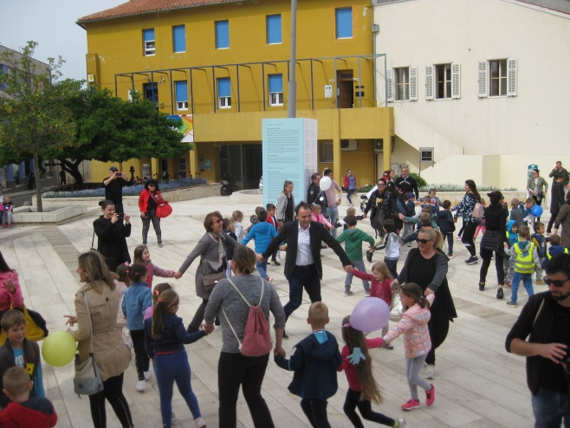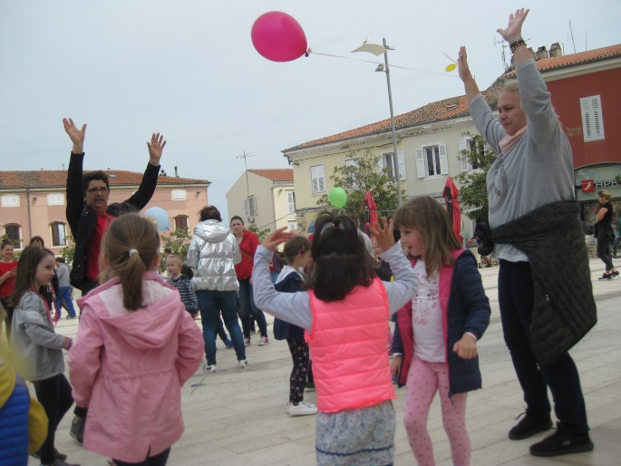

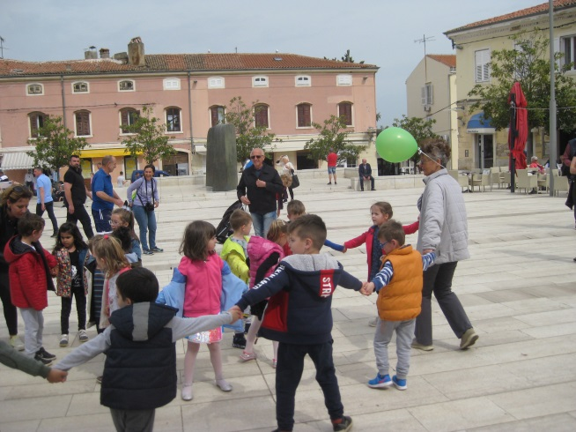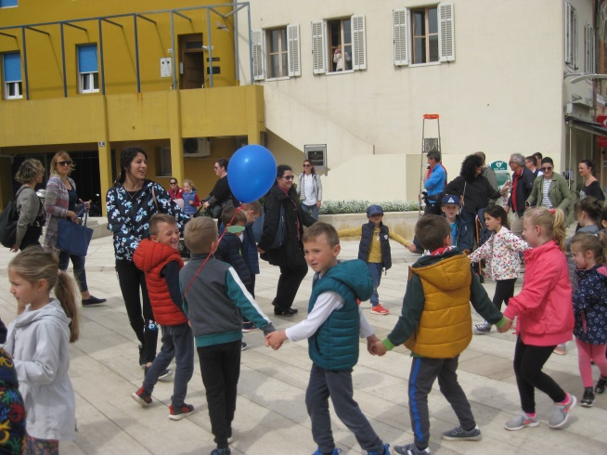
Svi roditelji i prijatelji djece koji nisu uspjeli doći, nadamo se da navedene doživljaje neće propustiti te će ih s djecom podijeliti sljedeće godine.

